# 红兴隆网站

设计目的

1. 熟练掌握 HTML 在组织结构上的优势。 2. 熟练掌握 CSS 在网页布局中的应用。 3. 学习 Web 标准及浏览器的兼容性。

设计步骤：

1设计思路：

该网站共有三个页面，主页，列表页，和内容页

2网站的需求分析：红兴隆是座位于黑龙江北部的小城，也是我的家乡，根据该地方特点，打造集合新闻动态，最近政事，小城风采于一体的网页。

3网页的布局思想：

**（1）主页**

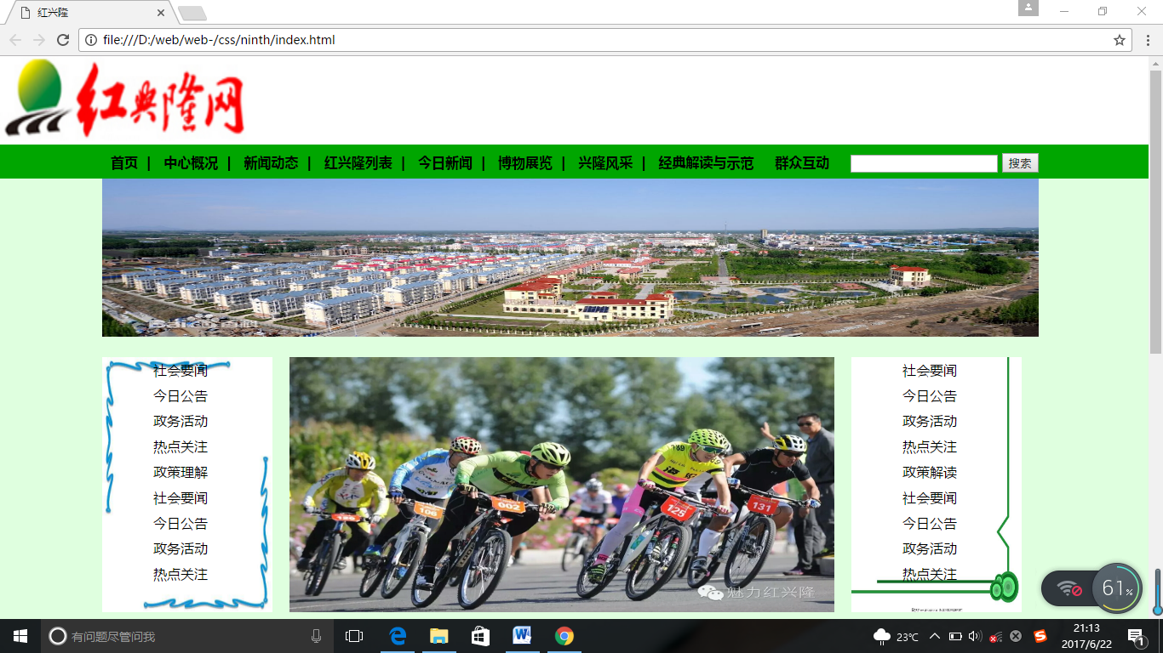

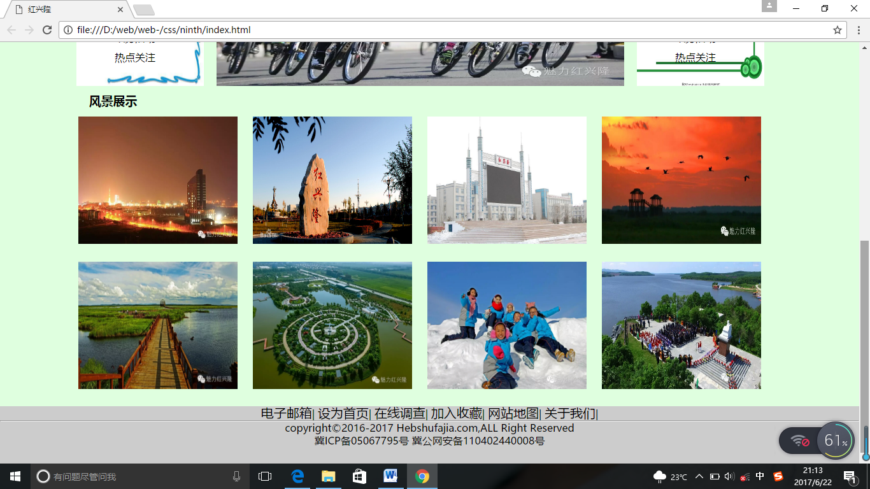

主要功能：网站 Logo、导航、搜索框、banner 图、重要栏目的最新内容列表、版权声明信息等。

**（2）列表页**

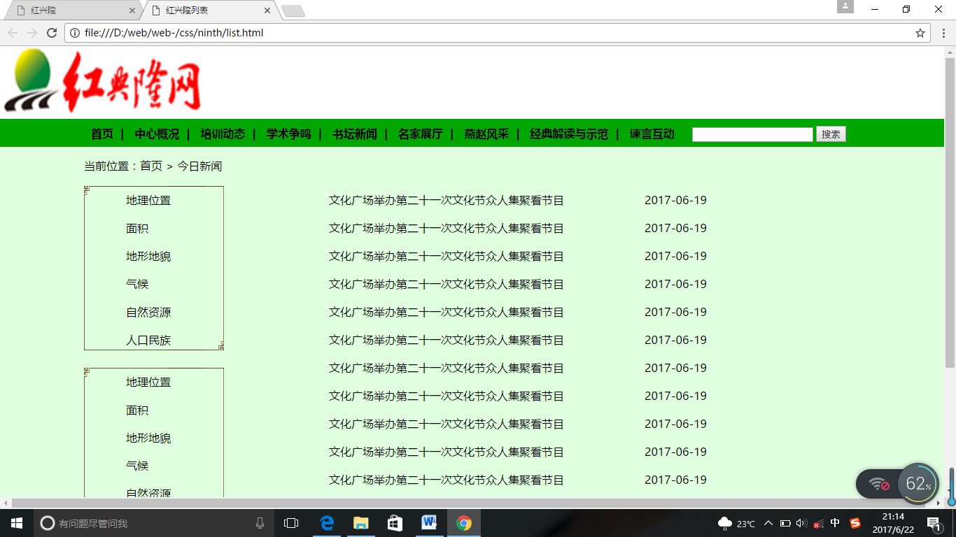

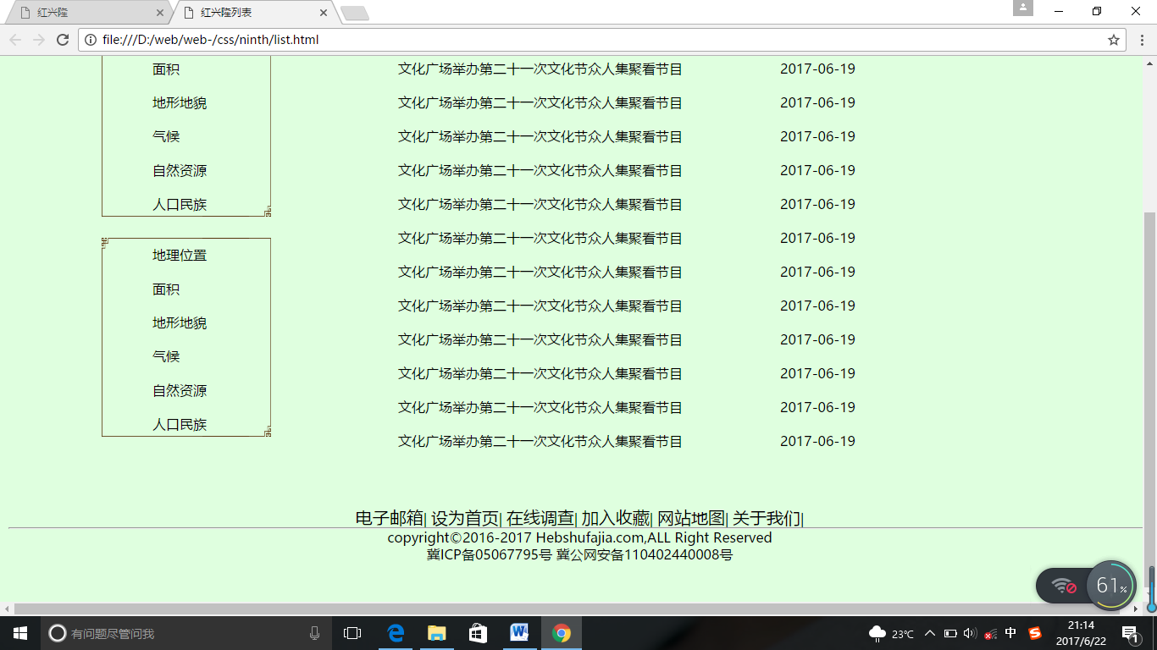

主要功能：：网站 Logo、导航、搜索框、面包屑、内容列表与发表时间、分页链接等。

**（3）内容页**

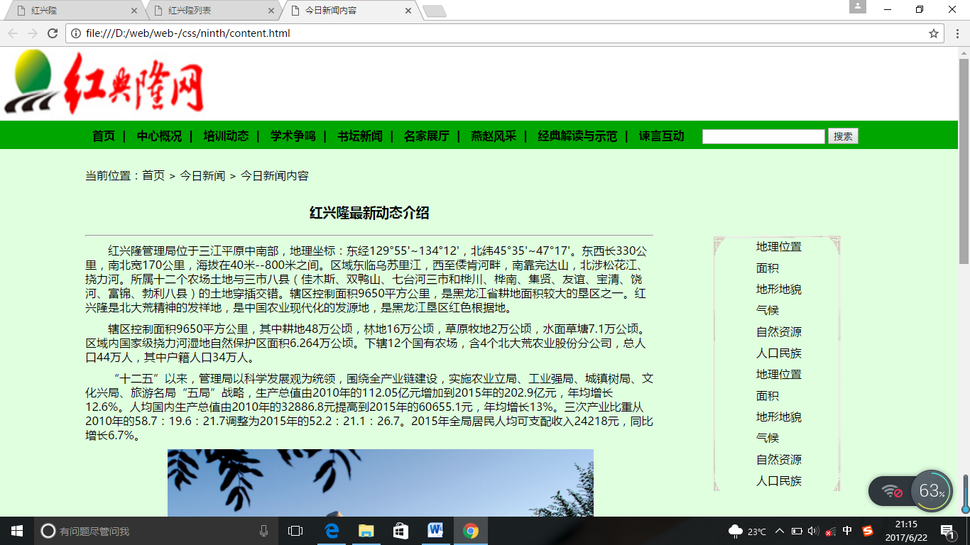

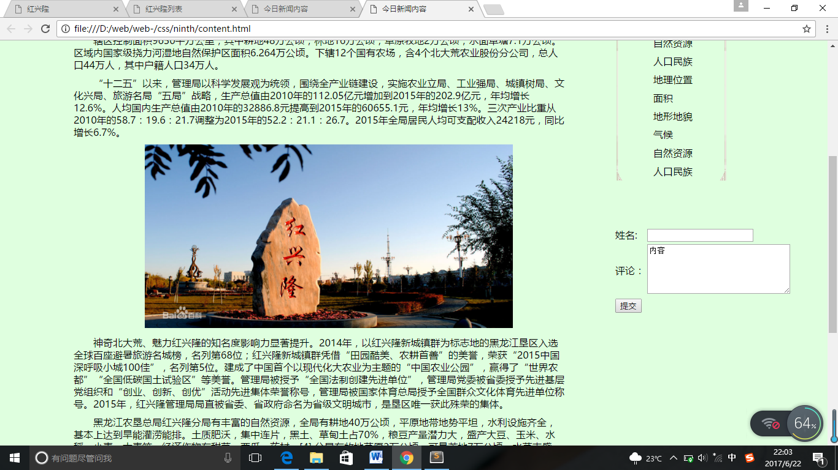

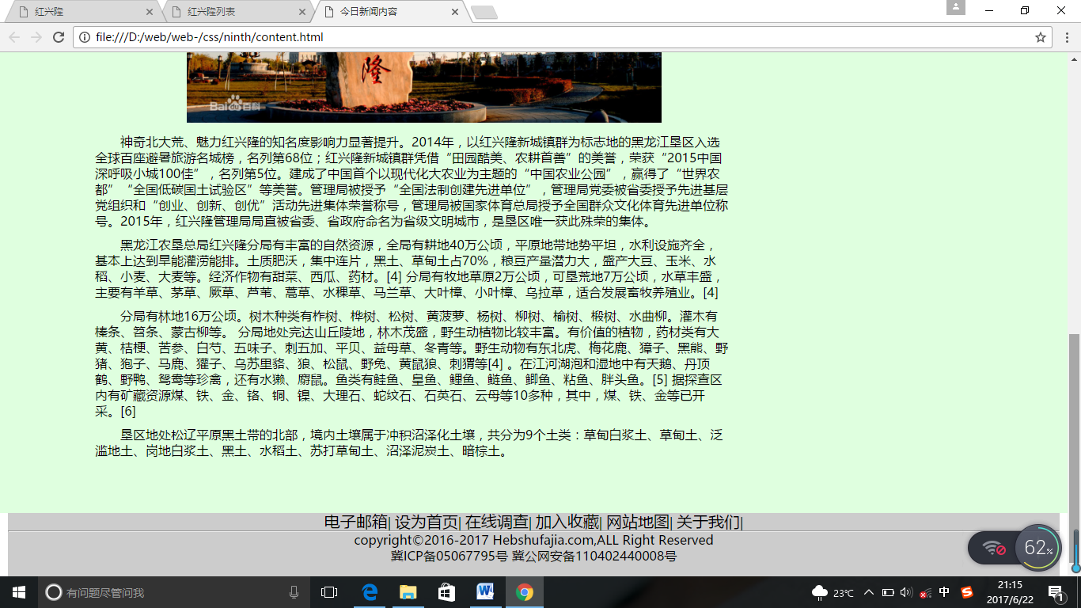

**主要功能：网站 Logo、导航、搜索框、banner 图、面包屑、新闻标题与内容、评论列表、评论表单、其他栏目等。**

**网页兼容性测试**

**2345加速浏览器打开，正常**

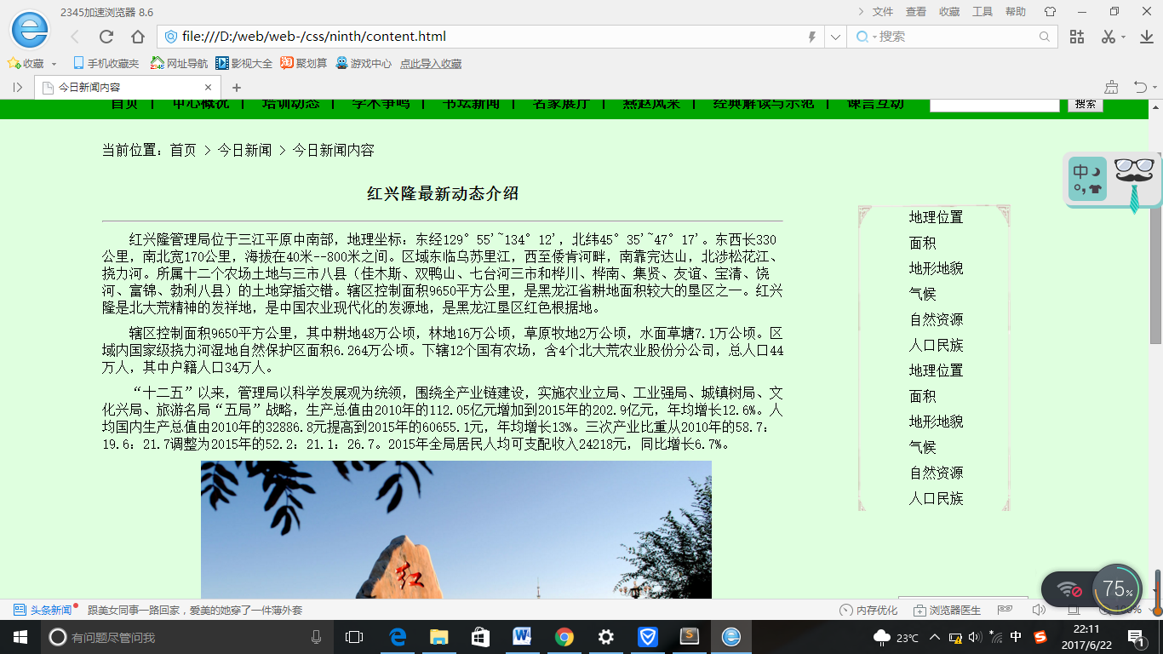

**火狐浏览器：显示正常**

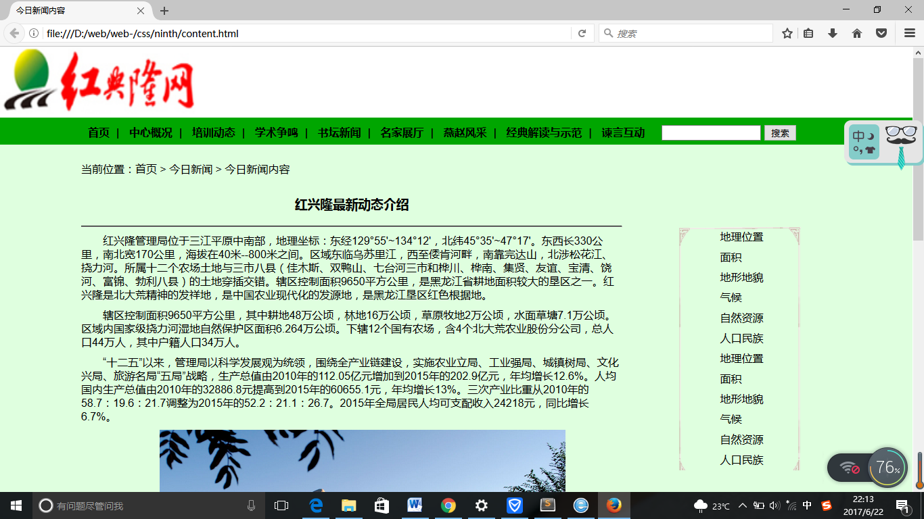

**搜狗浏览器：显示正常**

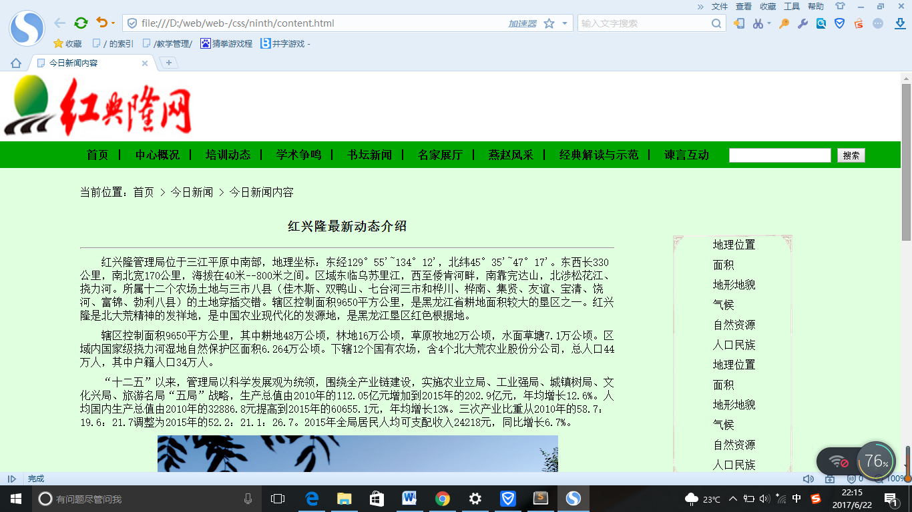

**谷歌浏览器：正常**



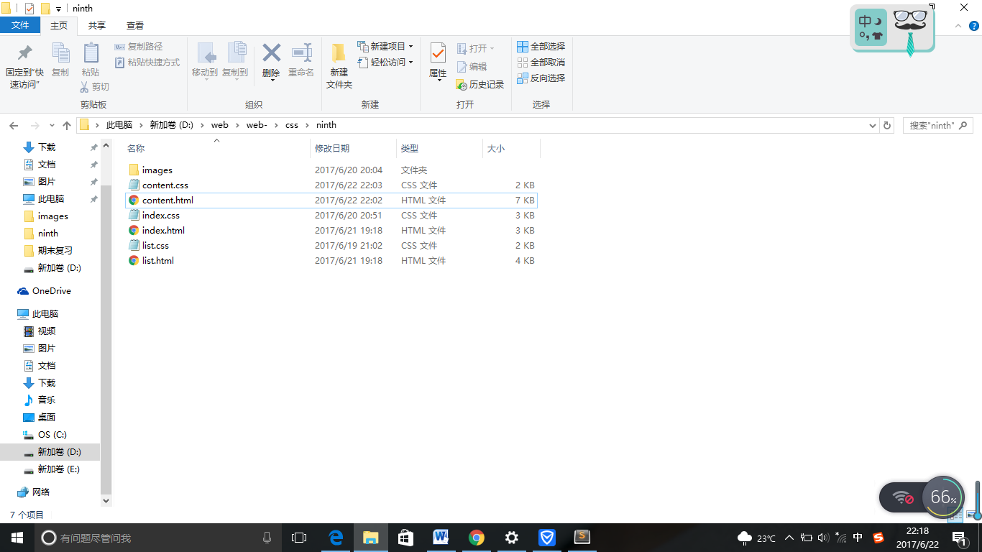

**目录结构**

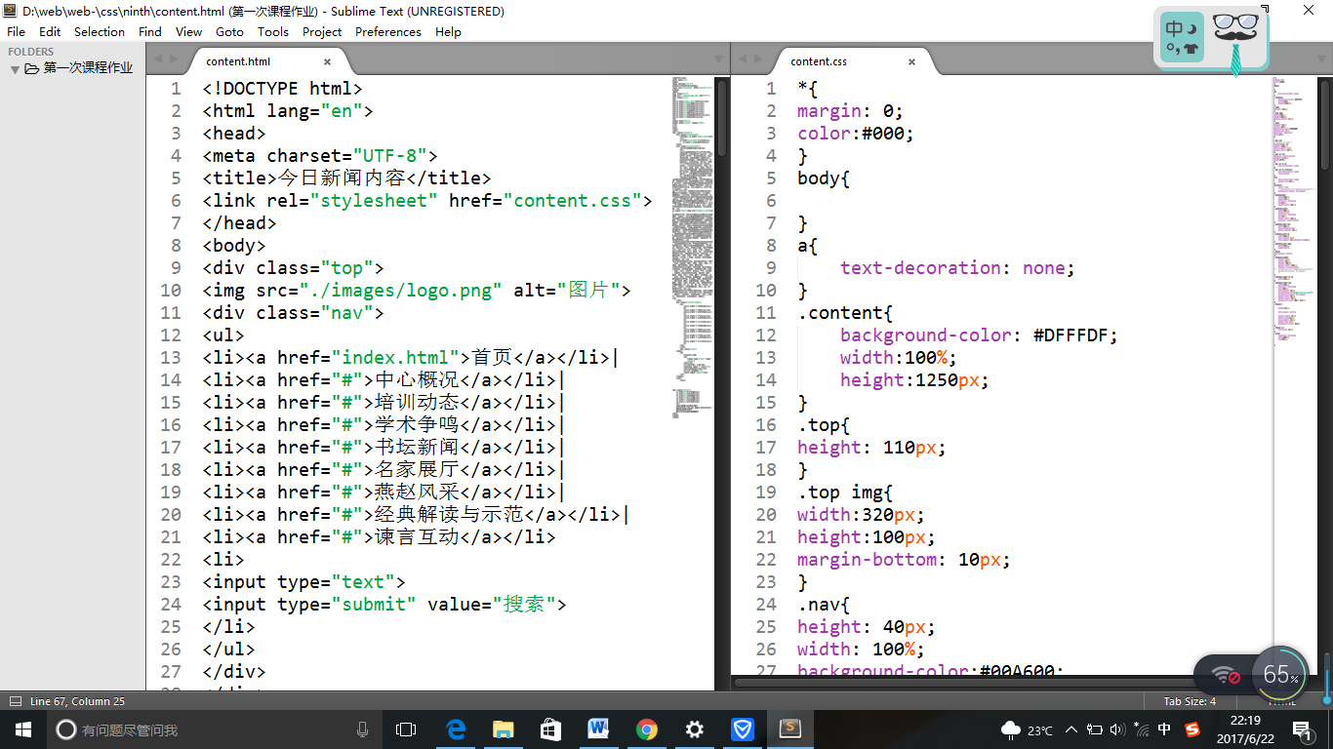

**内容页代码**

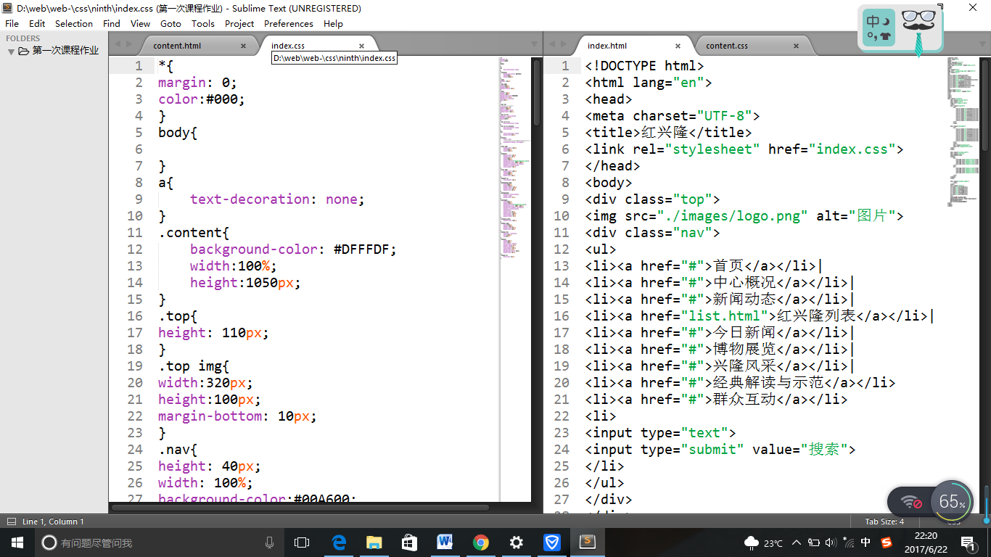

**主页代码**

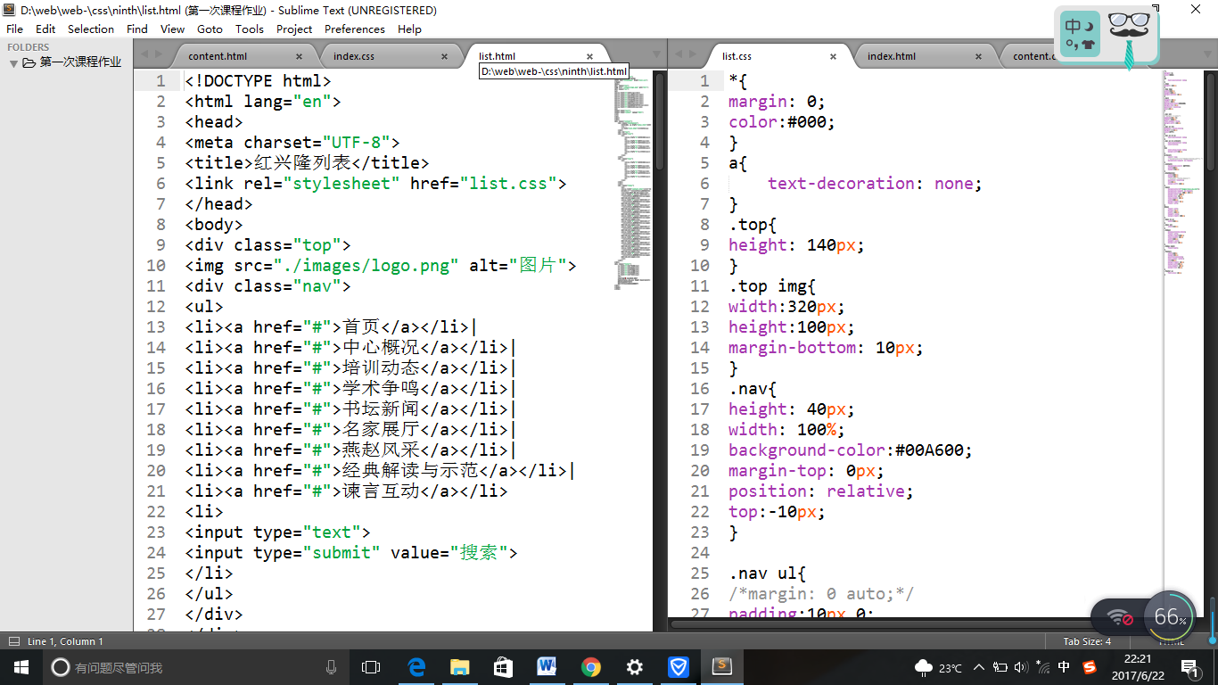

**列表页代码**